ТЕМА КООМЕТ
ОКОНЧАТЕЛЬНЫЙ ОТЧЕТ

1. Порядковый номер:  393/RU/07 |  | 2. Тематическая область:  Обучение и повышение квалификации
3. Направление сотрудничества: Меморандум, раздел 4, п.14

4. Рабочая группа: ФГУП «ВНИИМС» Российская Федерация,
Служба стандартизации и метрологии Республики Молдова,
БелГИМ Республики Беларусь,
Казахстанский институт метрологии «КазИнМетр» Республики Казахстан
5. Наименование темы: Разработка критериев для оценки квалификации экспертов-метрологов.

6. Состояние работ: Разработанные критерии представляют собой требования к
компетентности метрологов, выполняющих работы или участвующих в работах в области:
аккредитации лабораторий и центров на различные виды метрологической
деятельности;
испытаний средств измерений, измерительных систем, образцов дефектов;
сертификации средств измерений и измерительных систем, программного
обеспечения средств измерений, систем менеджмента качества, образцов дефектов;
аттестации испытательного оборудования, методик выполнения измерений,
стандартных образцов состава и свойств веществ и материалов;
экспертизы проектов технических регламентов, программ и национальных
стандартов, проектов НД, технологической и конструкторской документации.
Тема закрыта как выполненная на заседании ТК4 28.04.2009 (Брауншвейг, Германия)

7. Фамилия Координатора: Иванов Виктор Юрьевич
Адрес: Адрес: 119361, г. Москва, ул. Озерная, 46

Телефон: 437-37-47 Факс: 437-37-47 E-mail: vivanov@vniims.ru

8 Дата окончания: 28.04.2009

9 Подпись Координатора:  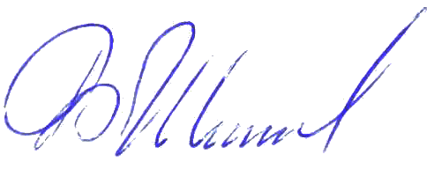 | 10 Дата: 22.06.2009

